TÀI LIỆU KIẾN TRÚC EDX

1. Giới thiệu về edx-platform
Đầu năm nay, edX đã công bố tất cả mã nguồn edX, nền tảng học tập trực tuyến. Các nhà phát triển trên toàn thế giới đang làm việc để tạo ra một nền tảng học tập trực tuyến thế hệ tiếp theo sẽ mang lại chất lượng giáo dục cho sinh viên trên toàn thế giới. edX đã phát hành mã nguồn của toàn bộ nền tảng học tập trực tuyến của mình vào ngày 01 tháng 6 năm 2013.

Nền tảng edX Platform được thực hiện chủ yếu bằng Python (kết hợp với Ruby và NodeJS) và đang được thực hiện phát hành theo giấy phép AGPL.

edX Platform được thiết kế để trở thành một nền tảng hỗ trợ phát triển các ứng dụng web, tập trung vào các tính năng cần thiết trong một hệ thống MOOC.

Hiện tại, edX Platform đã triển khai được các thành phần sau:
• LMS: giúp người học tìm kiếm, đăng ký khóa học, ghi chép (wiki) và theo dõi tiến độ học tập.
• CMS (Studio): hỗ trợ người dùng tạo, chỉnh sửa nội dung khóa học.
• Diễn đàn: Hỗ trợ sự giao tiếp giữa những người học hoặc người học với người tạo khóa học trên hệ thống.
• Khóa học: Được người dùng tạo ra từ CMS (Studio). Mỗi khóa học được cấu thành bởi các chương, mỗi chương được phân thành các mục nhỏ. Mỗi mục nhỏ này có thể chứa các loại nội dung (module) sau:
+ Bài toán/Câu hỏi/Bài tập
+ Một trang nội dung HTML
+ Video
Người dùng có thể xuất/nhập nội dung khóa học sang/từ file nén định dạng *.tar.gz để lưu trữ hoặc di chuyển/sao chép nội dung khóa học sang một hệ thống EDX khác.

* Ghi chú: Mặc dù trên cùng 1 hệ thống, nhưng thành phần LMS và CMS (Studio) được phát triển độc lập với nhau. Điểm kết nối chung giữa LMS và CMS (Studio) là cơ sở dữ liệu các khóa học.

2. Chi tiết kỹ thuật:
• LMS: Là một ứng dụng web được triển khai trên framework Django (ngôn ngữ lập trình Python). Bên cạnh đó, LMS còn sử dụng framework NodeJS (ngôn ngữ lập trình Javascript) để tương tác với server từ trình duyệt người dùng(dưới nền), bổ sung hiệu ứng và giao diện tương tác người dùng.
• CMS (Studio): Tương tự LMS, CMS (Studio) cũng là một ứng dụng web được triển khai trên framework Django (ngôn ngữ lập trình Python). Và sử dụng framework NodeJS (ngôn ngữ lập trình Javascript) để tương tác với server từ trình duyệt người dùng(dưới nền), bổ sung hiệu ứng và giao diện tương tác người dùng.
• Diễn đàn: Là một ứng dụng web được triển khai trên framework Ruby On Rail (ngôn ngữ lập trình Ruby).
• Edx-platform sử dụng các công nghệ như 'sass', 'coffeescript', 'mako template', 'jasmine' để biên dịch, kiểm thử các thành phần thể hiện giao diện như css, javascript, html.
• Để thiết lập môi trường phát triển, chúng ta sử dụng Vagrant để thiết lập môi trường ảo (tự động cài đặt tất cả thư viện liên quan để edx-platform có thể hoạt động được). Việc sử dụng Vagrant thiết lập môi trường ảo sẽ tránh khả năng gây ảnh hưởng tới hệ thống chủ (môi trường chính mà chúng ta đang dùng để triển khai dự án, lập trình,...).

3. Kiến trúc của edx-platform

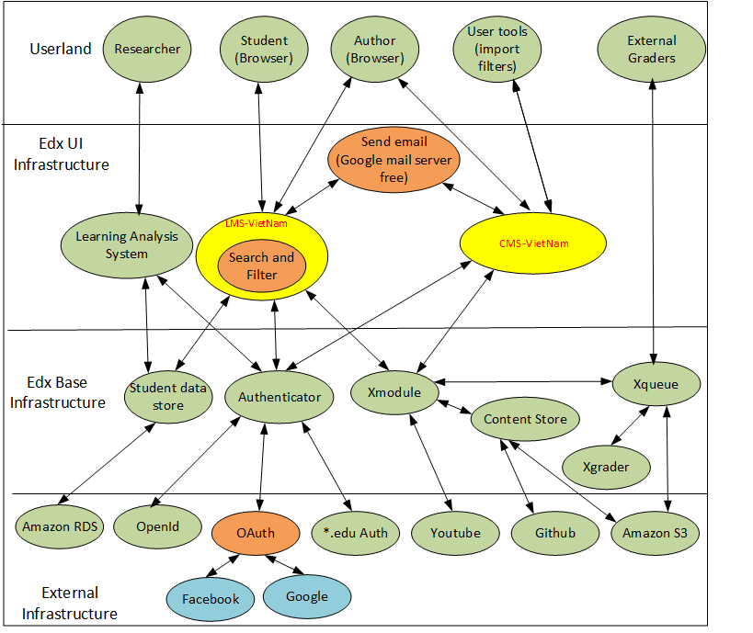

edx-platform có 2 thành phần chính đó là: LMS và CMS (Studio)
- LMS VietNam.
- CMS Viet Nam
Ngoài ra, nhóm đã phát triển thêm các chức năng:
- Oauth Account Google và Facebook
- Send email (Google mail server)
3.1 LMS Vietnam
+ Cho phép người học tìm, xem và đăng ký và học các khoá học theo sở thích, nhu cầu của mình.

3.2 CMS Vietnam
+ Dành cho giáo viên xây dựng và phân phối các khoá học của mình.

3.3 Các chức năng khác
- Oauth Account Google và Facebook
- Send email (Google mail server)

4. Interface LMS:
4.1. Đăng ký:
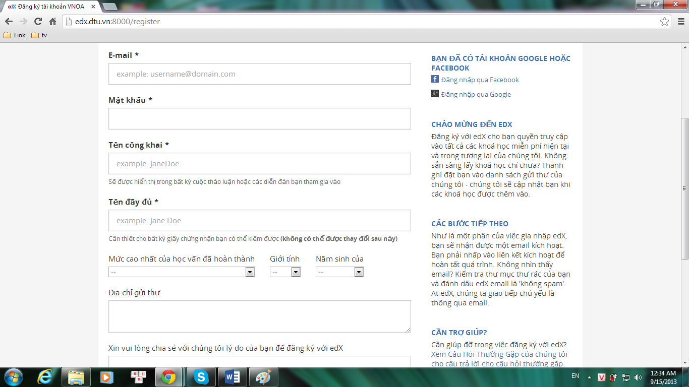
4.2. Đăng nhập:
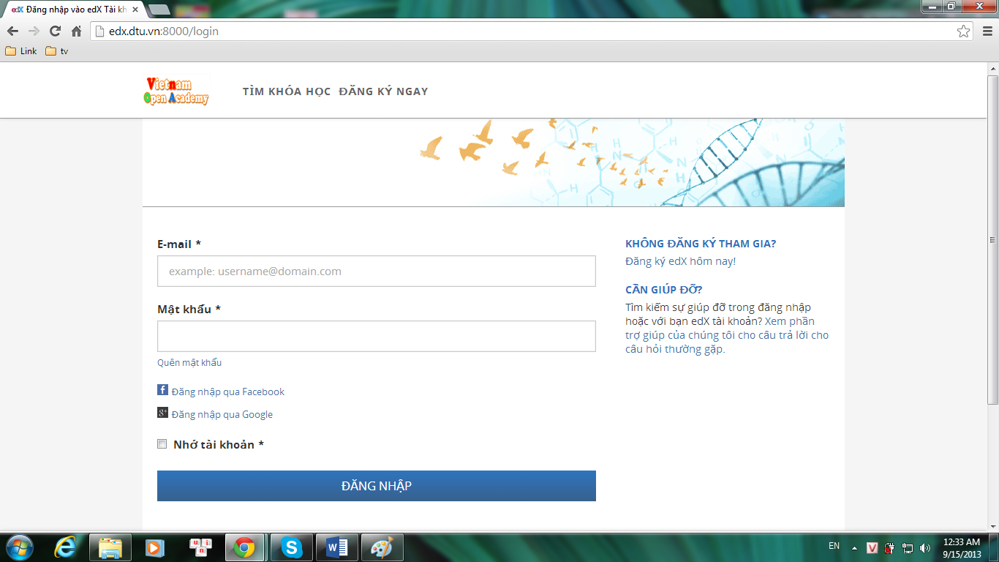

4.3.Trang chủ
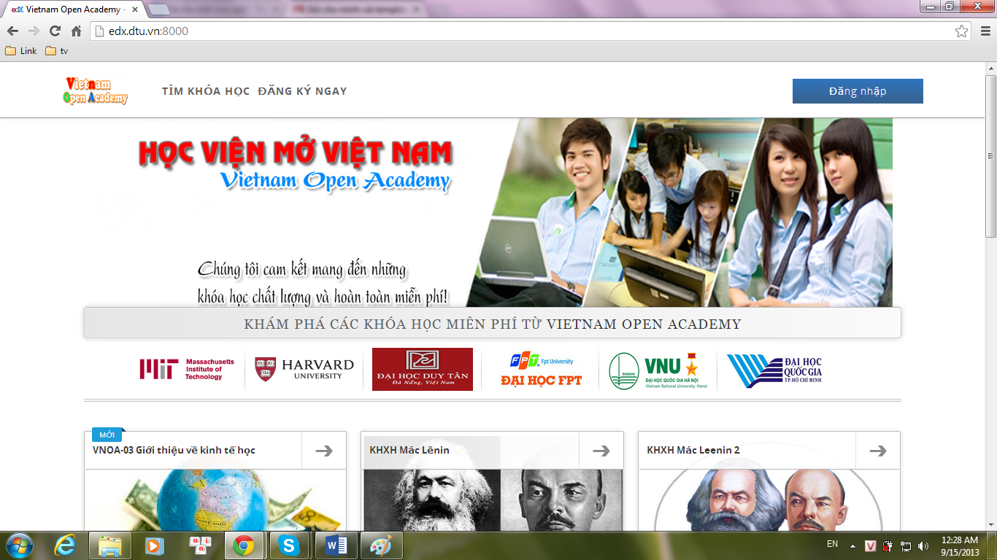

4.4.Bảng điều kiển
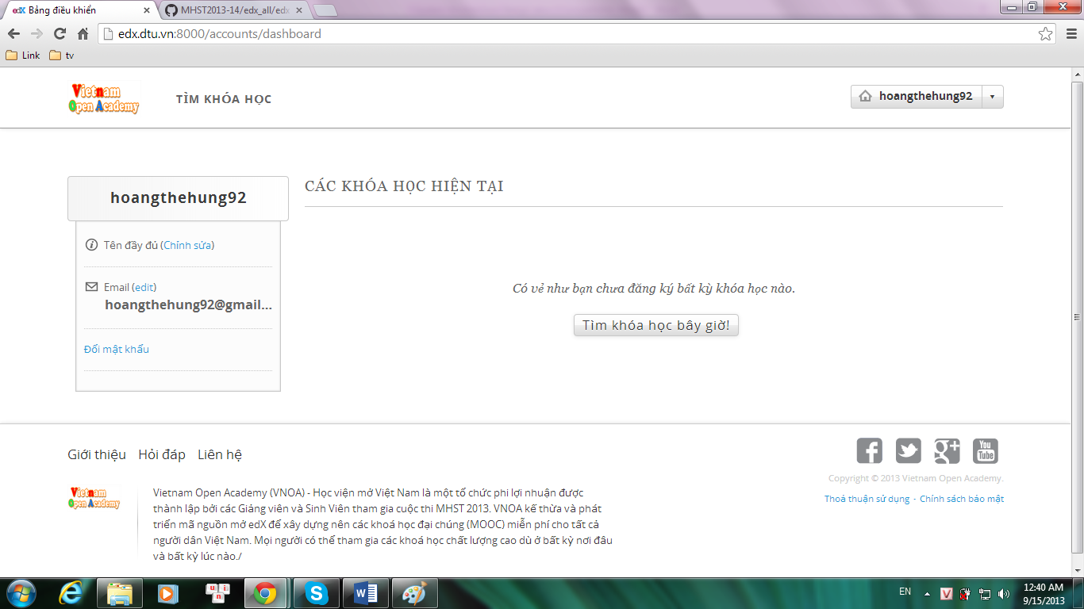

4.5.Search/filter
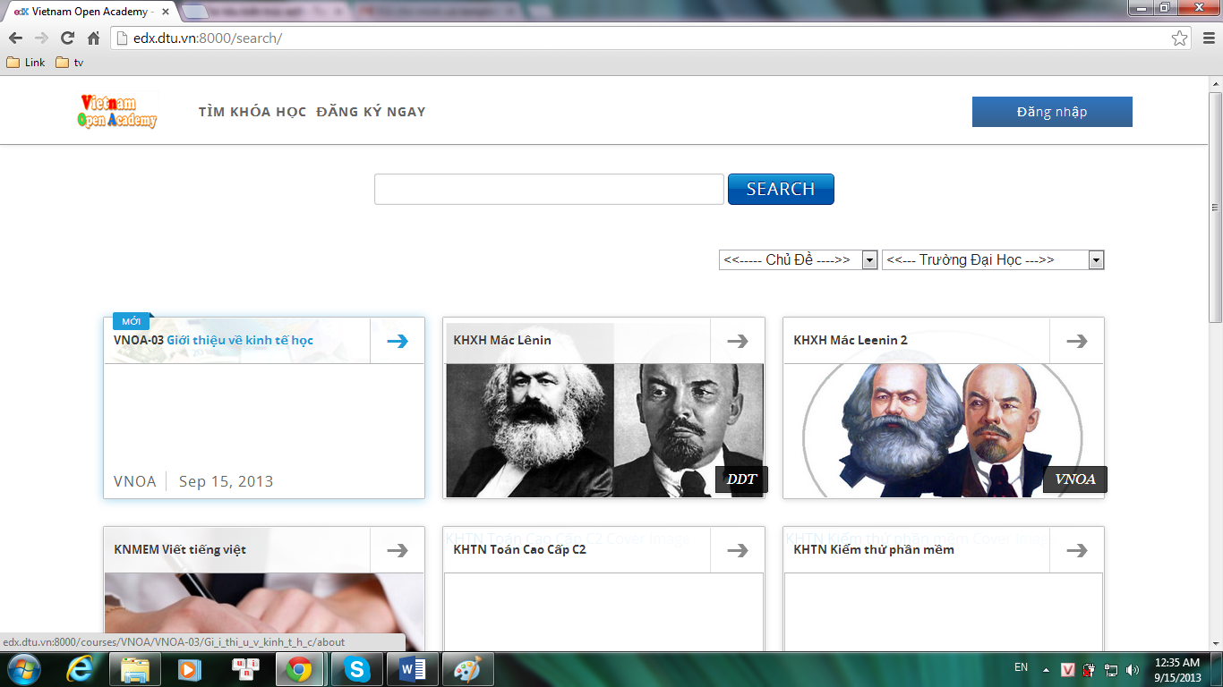

4.6.Chương trình học

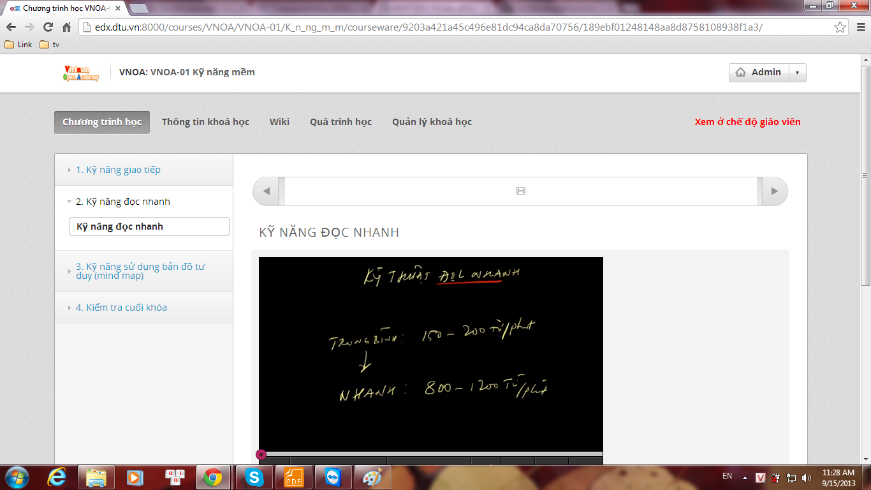

5. Interface CMS:
5.1. Trang Chủ
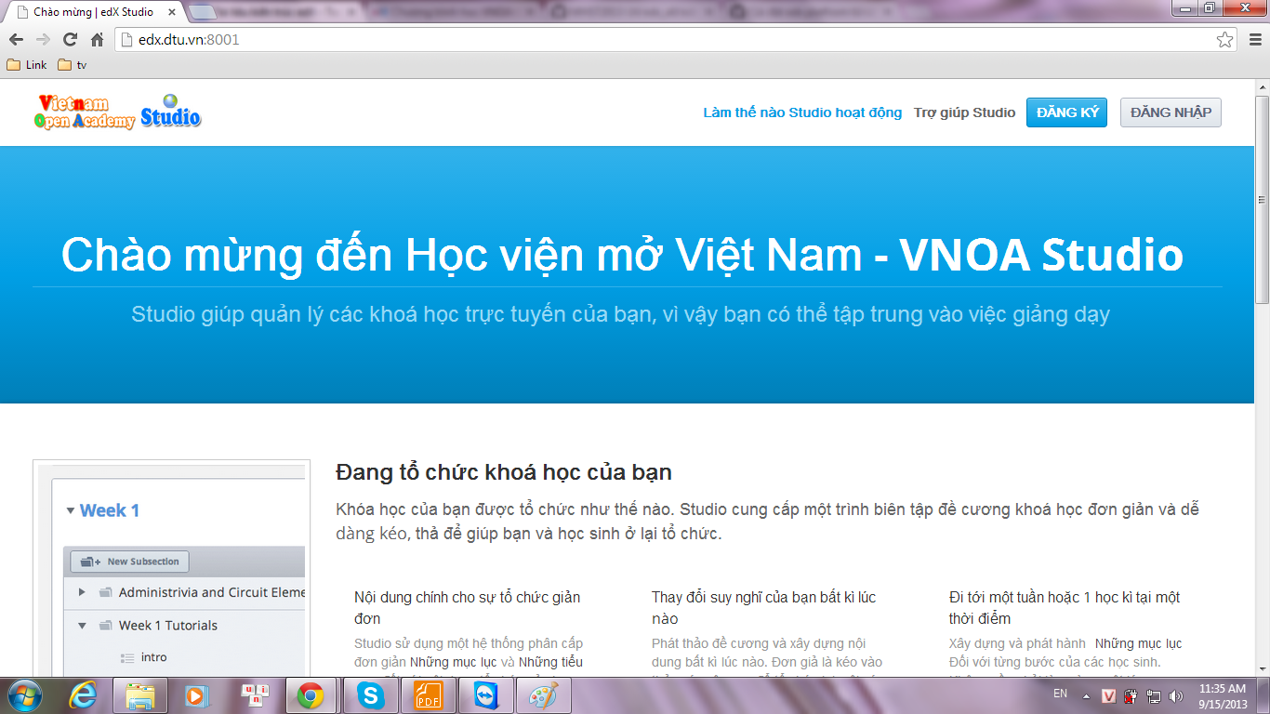

5.2.Login
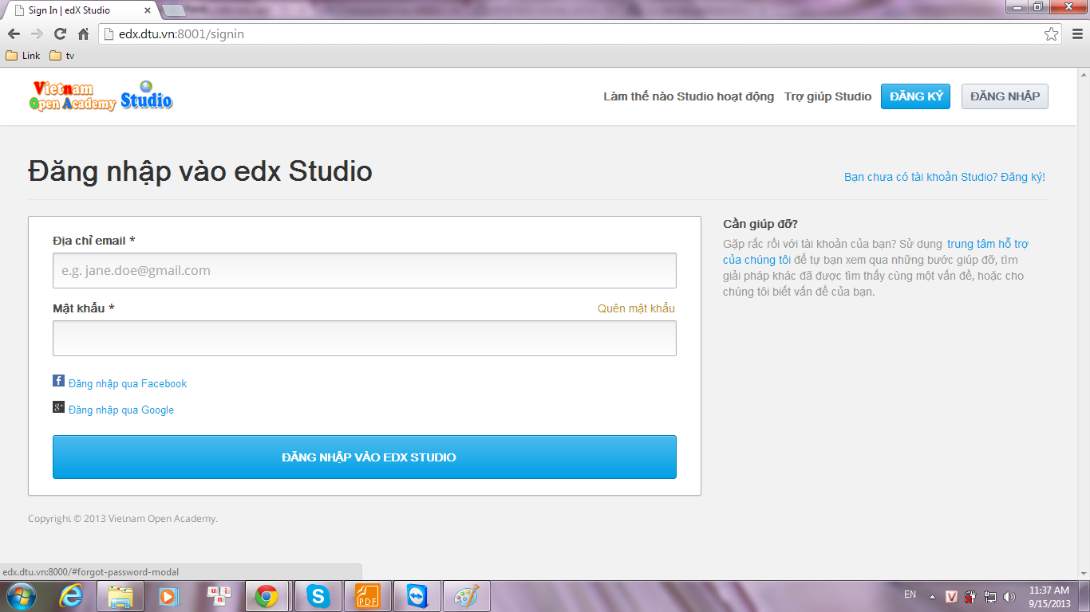

5.3. Đăng ký
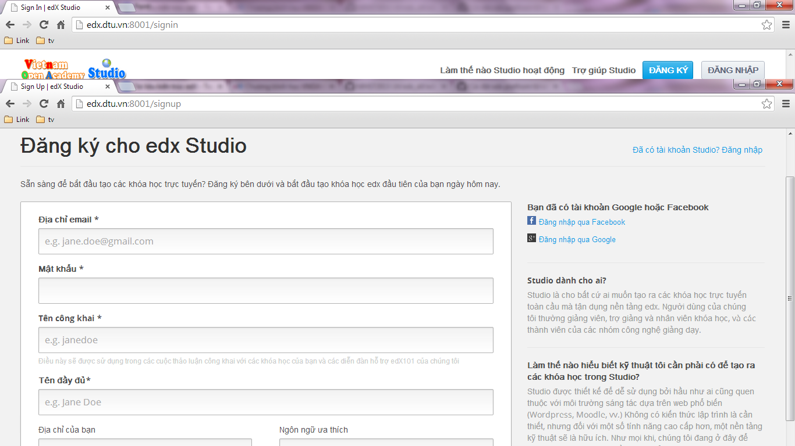
5.4.Tạo khóa học
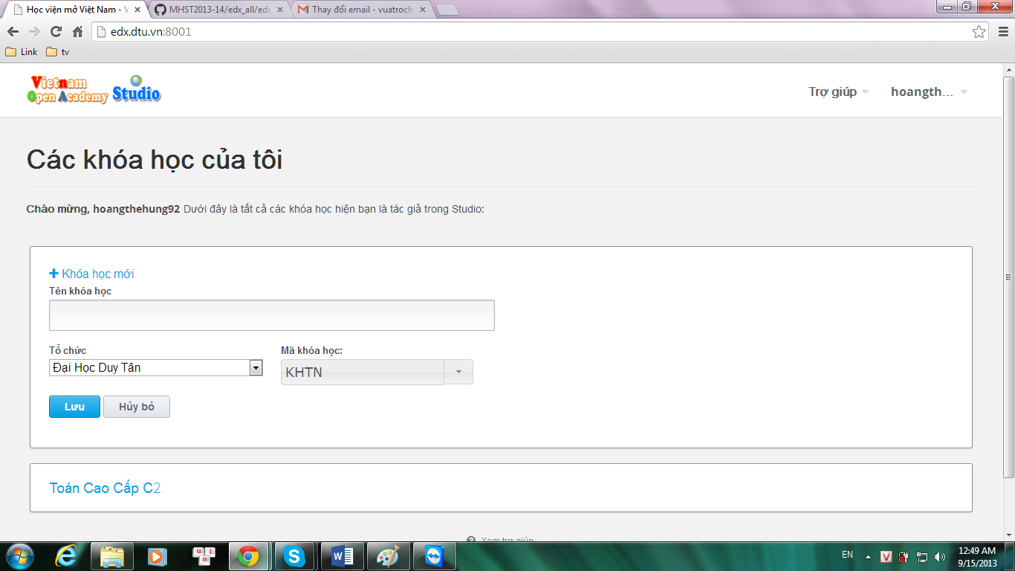

5.5. Tạo nôi dung khóa học
